JIRA使用手册（实施人员）
JIRA简介 1
1 注册和登陆 1
2 更改首页面板 2
3 问题 3
3.1 提交问题方式 3
3.2 问题表单说明 3
3.3 问题表单中的关键字段说明 3
3.4 问题状态说明 3
4 实施反馈问题示例 3
4.1 实施流程图 3
4.2 实施人员反馈问题 3
4.3 开发业务负责人（业务负责人）处理并分配问题 3
4.4 开发人员解决问题 3
4.5 测试人员验证问题 3
4.6 实施人员确认问题 3
5 问题操作功能 3
6 使用技巧 3
更加详细的资料可以参考http://www.atlassian.com/software/jira/docs/v3.0/index.html（英文官方文档）
http://jira.fangwai.net/secure/Dashboard.jspa（中文演示站点）
http://www.fangwai.net/bbs/forumdisplay.php?fid=1（中文论坛）

JIRA简介
JIRA是澳大利亚Atlassian公司开发的一块优秀的问题（or Bugs、Task、Imporvement、New Feature）跟踪及管理软件工具，可以对各种类型的问题进行跟踪管理，包括缺陷、任务、需求、改进等。JIRA采用J2EE技术，能够跨平台部署。它正被广泛的开源软件组织，以及全球著名的软件公司使用。

1 注册和登陆
在浏览器中输入JIRA的访问地址：http://10.2.12.123:8080,就可以看到JIRA的登录界面了。
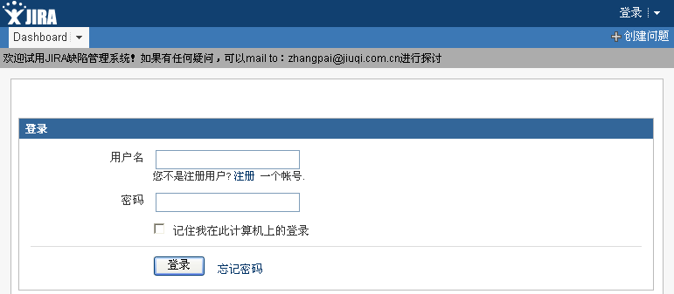
图 1-1 用户登陆页面
第一次进入系统的用户需要注册JIRA帐号。点击“注册”链接在JIRA系统中注册用户帐号。JIRA系统的注册帐号界面如下图：
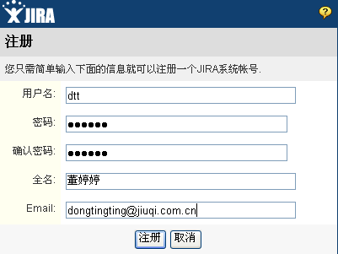
图 1-2 用户注册页面
自行注册的用户，用户名请输入你RTX上的用户名， 邮箱为你的久其邮箱，密码可以不设定，默认为你的域密码。默认身份为jira-user，注册成功后请与系统管理员联系，以获得相应的权限。
输入注册时的用户名和密码（注意：用户名和密码为域用户名和密码），就可以登录JIRA进入到主界面了。默认的主界面类似下图：
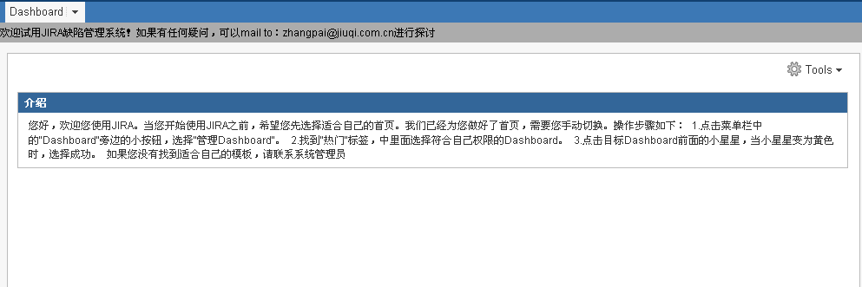
图 1-3 首页
在主界面中可以看到系统默认显示的模块。

2 更改首页面板
我们为不同的用户组提供了不同的首页面板，用户可以自行切换使用这些面板。每个用户有权限的首页模板将根据用户所属的组权限决定。如实施人员将只能看到“实施问题提交人”的首页。
在首页菜单栏中的Dashboard选择“管理Dashboard”。
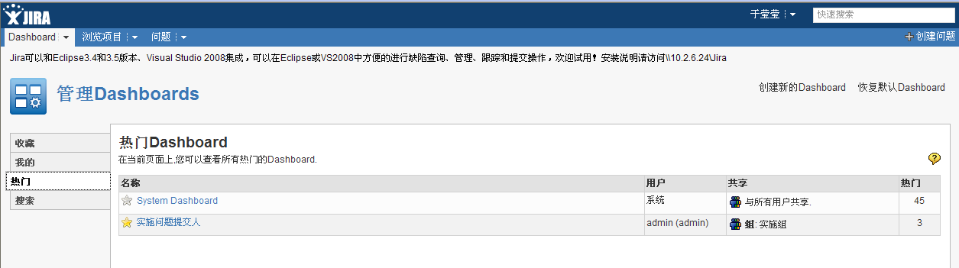
图 2-1 个人管理Dashboards页面
在“热门”标签里，找符合自己角色的面板，在这里是“实施问题提交人”。选中名称前面的星型图案使其变黄。切换回首页后可以看到首页中已经显示了新的面板。
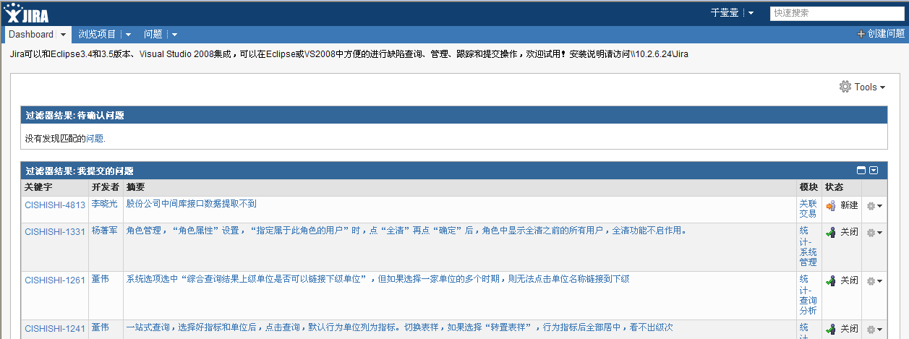
图 2-2 更改后新面板

3 问题
目前JIRA系统中问题分为两类：针对一般研发项目的测试提交缺陷和针对实施项目的实施反馈问题。这两类问题分别对应不同的问题提交表单（“测试提交缺陷”表单、“实施反馈问题”表单），并且也各自拥有不同的问题处理流程（测试工作流，实施工作流）。
目前开放的权限是，每个注册用户都可以提交实施问题。
下面是一些和问题相关的介绍。

提交问题方式
用户可以针对自己负责、关心的项目创建问题。提交问题有两种方式，他们的效果是一样的。
- 第一种方式
创建问题的第一种方式是在导航栏上选择问题——>创建问题，选择项目和问题的类型，然后点击“下一步”填写问题的详细信息。
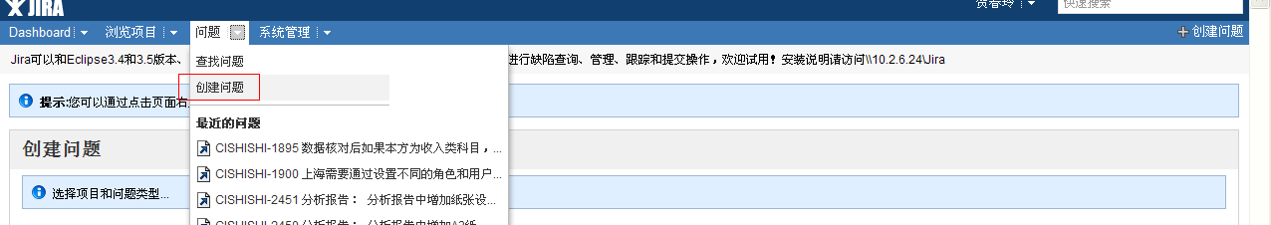
图 3-1 创建问题第一种方法
- 第二种方式
第二种方式是在导航栏的右上方点击创建问题，选择项目和问题的类型，然后点击“下一步”填写问题的详细信息。
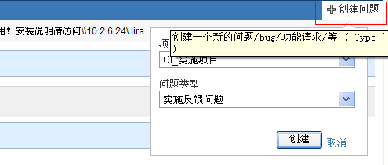
图 3-2创建问题第二种方法

问题表单说明
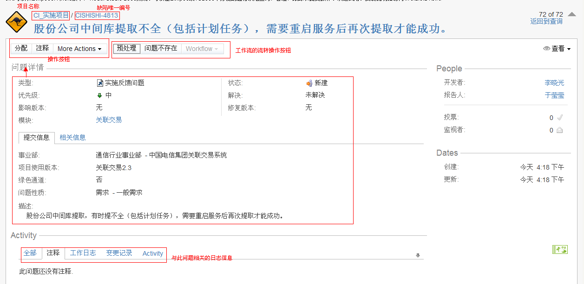
图 3-3 问题界面
用户可以在问题详情中看到问题的主要信息。可用的工作流程中列出了当前用户可以对这个问题做的流转操作。操作功能中列出当前用户可以对这个问题做得一般操作。包括编辑，上传附件，添加注释，删除，投票和监视等。
用户能做操作，拥有哪些流转操作与其自身权限相关。

问题表单中的关键字段说明
- 事业部（必填）：问题提交人负责的项目及此项目归属的事业部。方便后期通过此字段进行数据过滤；
- 摘要（必填）：反馈问题的简单描述；
- 模块（必填）：所属业务及对应的模块；
- 项目使用版本（必填）：产生缺陷使用的程序版本；
- 优先级别（必填）：高，中，低；
- 绿色通道（必填）：是、否，此字段默认设置为“否”。绿色通道的定义参照实施反馈问题管理办法中的定义；
- 报告人（系统字段）：问题提交人，也可以是问题的录入人；
- 开发者（系统字段）：问题的修改人，开发人员；
- 提交人：问题提交人无法上网，需通过报告人将些问题录入到系统，但为了方便开发与测试人员与原始问题提交人的沟通，此处需要标识出问题的最初提交人；
- 问题跟踪人：实施人员提交问题后，属于缺陷的内容需要由测试人员进行重现。当开发人员修改完问题后，也要由问题跟踪人首先对问题进行验证，验证通过的内容才能提交给实施人员进行确认和关闭。

问题状态说明
新建：任何人提交问题的初始状态；
正处理：业务负责人,可以是实施人员、测试负责人、开发业务负责人
正解决：研发人员；
待验证：测试人员；
待确认：实施人员；
取消：业务负责人、开发业务负责人；
关闭：问题提交者、测试人员。
遗留：开发业务负责人

4 实施反馈问题示例

实施流程图
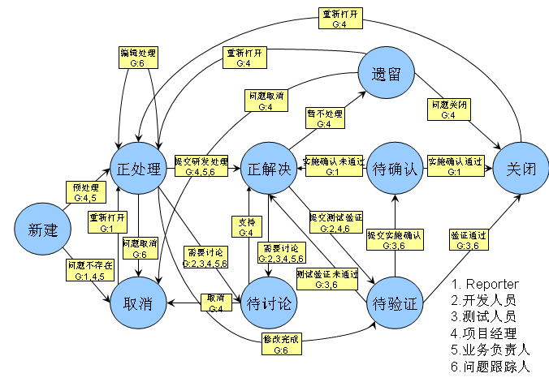
图 4-1 实施处理流程图
实施工作流流程图，其中圆圈是状态名，方框是跳转步骤名，每个状态和步骤都限定了特定权限。
常规的流程为：
实施人员提交问题---业务负责人处理并分配问题---开发人员解决问题---测试人员验证问题---实施人员确认问题---实施人员关闭问题。
如果问题无需处理，可以直接把问题取消。

实施人员反馈问题
创建问题：实施反馈问题
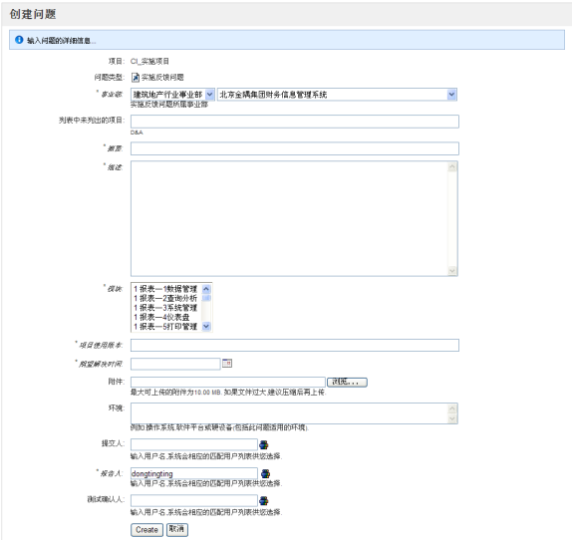
图 4-2 实施反馈问题表单
已建立新的问题，状态为“新建”。
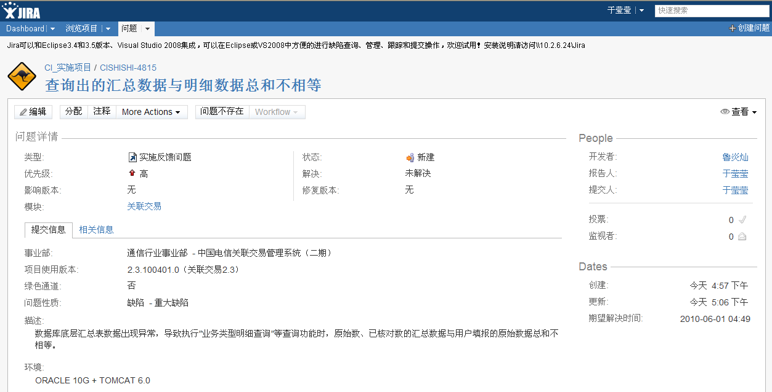
图 4-3 问题状态“新建”
新问题创建完成后，按照预先设置的关联关系，此问题自动会流转至此模块负责的实施负责人处。

业务负责人处理并分配问题
实施负责人登录
登录系统后，首页“待处理实施问题”立即会显示出需此业务负责人处理的问题内容。
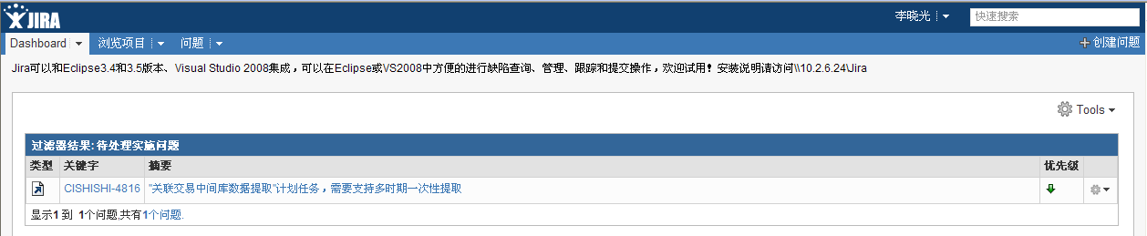
图 4-4 实施负责人查看问题
点击进入问题，查看问题详情：
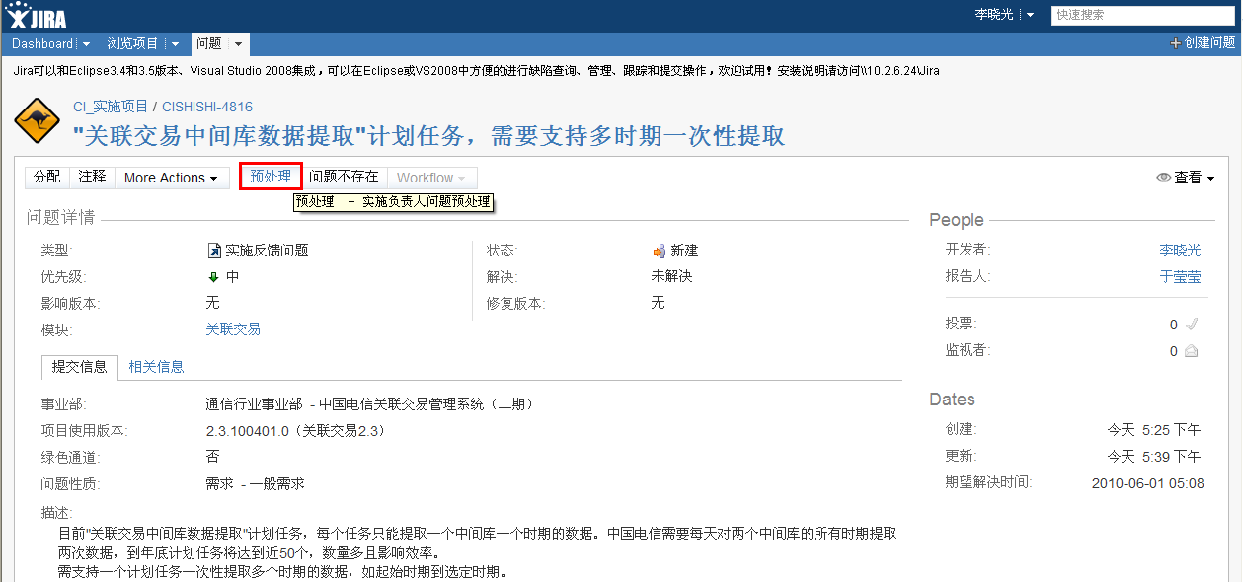
图 4-5 预处理此问题
通过实施人员提交的反馈问题，当实施负责人判断出属于非程序问题时，给出研发确认情况及注释信息。可以直接点击“问题不存在”按钮，将问题的状态修改为“取消”。
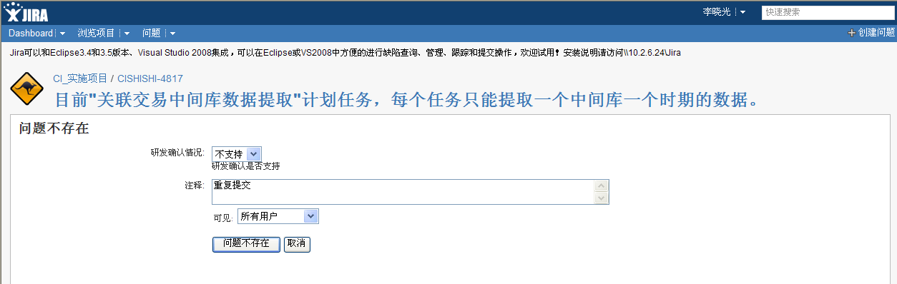
图 4-6 取消此问题
如果决定处理此问题，点击可用的工作流程中的“预处理”，进入如下页面：
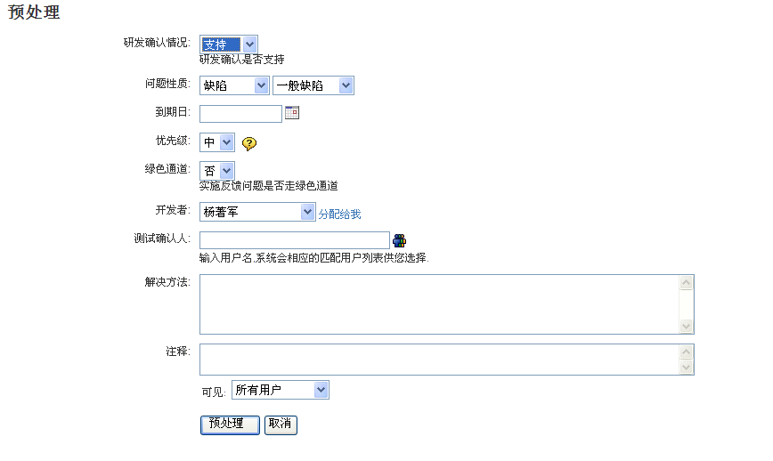
图 4-7 预处理表单
在进行预处理时，实施的业务负责人需要针对此问题进行简单的判断，并给出第一步的问题定义。如是问题性质、问题级别、问题归类。
在通过实施业务负责人的初步处理后，如果是缺陷，需要填写“跟踪处理人”（测试人员）；如果属于需求，实施业务负责人需要与研发业务负责人进行沟通，明确研发是否支持此需求，收到研发业务负责人的明确答复后，填写对应的“研发确认情况“及“开发者”信息，此处的开发者通常要写开发的业务负责人。然后点击“预处理”按钮，进行状态改变。
属于缺陷的问题，需要由测试业务负责人先进行验证，确认问题存在，再提交给开发人员，修改开发者为实际的开发人员；测试人员确认问题非程序问题，可以直接取消此问题；
属于需求，需要由开发业务负责人先接收到此问题，然后再进行问题分配，指定具体的开发人员进行处理。
针对很紧急的、并且容易修改的问题，实施人员在将问题反馈到jira系统时，对应的开发人员就已经修改完，并可以提交新程序进行验证，此时，开发人员可以通过选择工作流操作“修改完成”直接将状态由“正处理”改变为“待验证”。
测试业务负责人
登录系统后，首先做一个“跟踪人为我、状态为正处理”的查询。建议将此查询放至首页，方便问题的跟踪处理。如下图
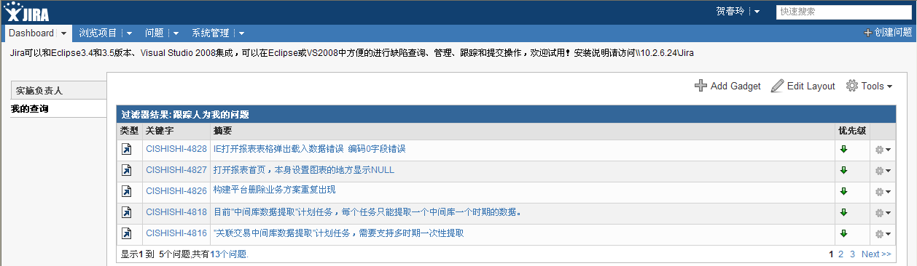
图 4-8 提交研发处理表单
通过问题编号链接到问题描述的详细说明页面，查看问题描述。测试确认问题存在，点击“提交研发处理”按钮。在“提交研发处理”回复表单页面，修改开发者为解决此问题的实际开发人员。此表单中的其他字段值也可以进行修改。
此时，问题的状态已有“正处理”转成了“正解决”。
开发业务负责人
登录系统后，首页“我要处理的工作项”立即会显示出需此业务负责人处理的问题内容。
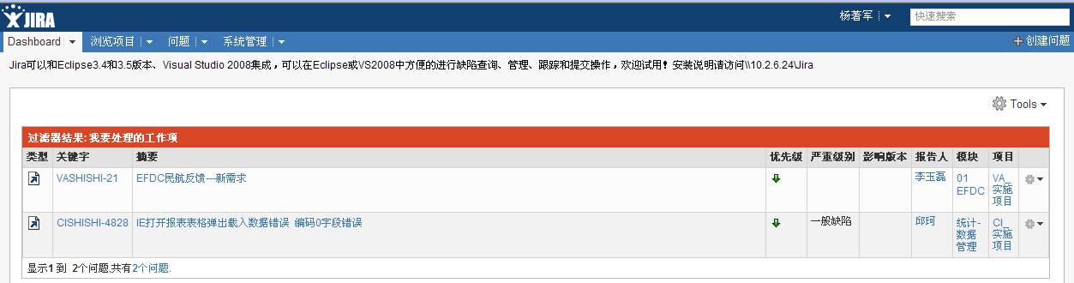
图 4-9 我要处理的工作项
通过关键字或摘要的内容链接到问题的具体描述信息页面，开发业务负责人需要点击“提交研发处理”按钮。
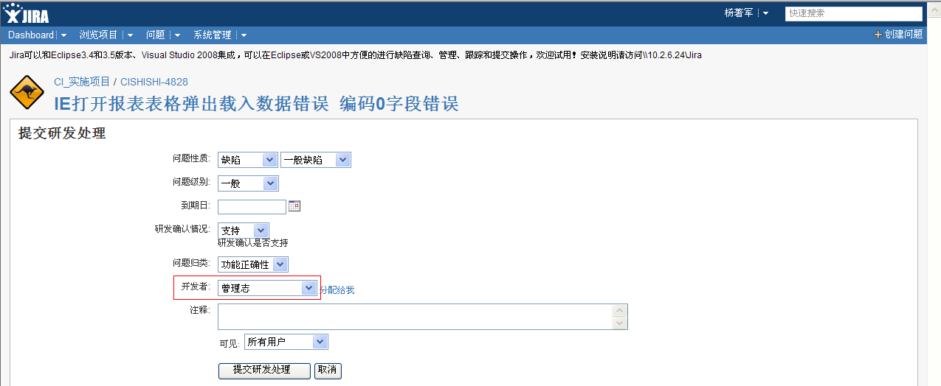
图 4-10 提交研发处理表单
在弹出页面中，开发者指定的具体的问题开发人。点击“提交研发处理”，将此问题的状态由“正处理”改变为“正解决”。

开发人员解决问题
登录系统后，使用“开发人员”默认首页，在我要处理工作项中选择要处理的内容，如下图：
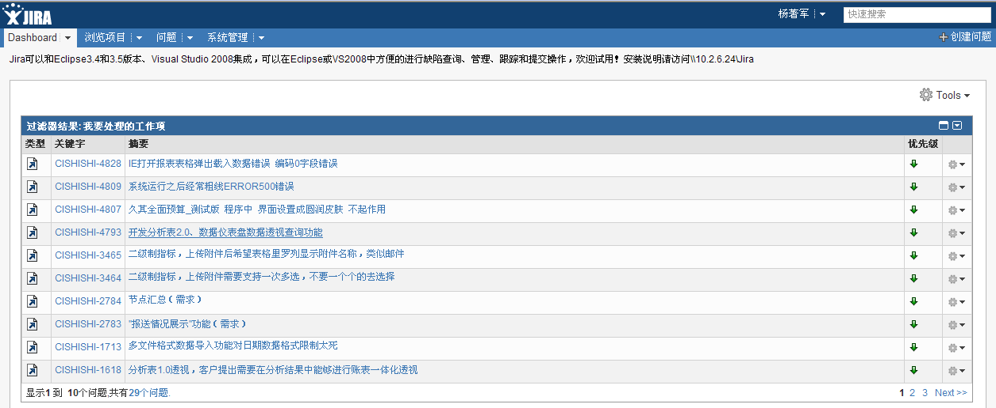
图 4-11 开发人员选择问题
选择要解决的问题。查看问题并解决问题。问题解决完成后，可以点击可用的工作流程下的“提交测试验证”。
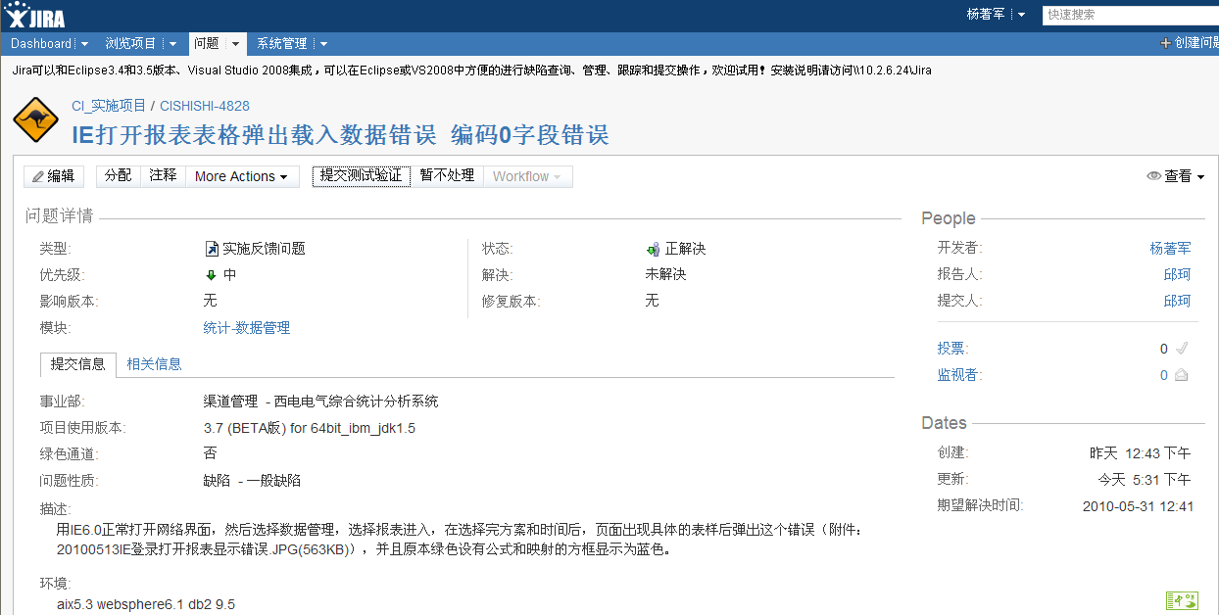
图 4-12 提交测试验证
填写解决方法和修复版本，点击“提交测试验证”按钮。此问题状态由“正解决”变为“待验证”。
属于需求的问题在处理完成后，点击“提交测试验证”按钮前，需要使用“编辑”按钮，将问题跟踪人设置对本模块对应的“测试人员”。

测试人员验证问题
测试人员登录系统后，在“跟踪人为我的问题”里，找到待验证的问题项，按照修复版本的提示，获取程序进行验证。
验证未通过，点击“测试验证未通过”按钮，此问题状态将由“待验证”变为“正解决”，问题将重新回到开发人员那里被修改。
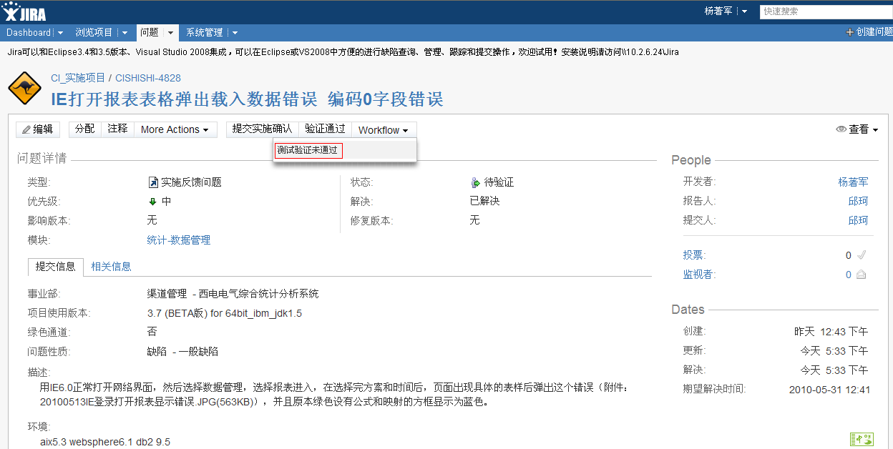
图 4-13 测试验证未通过
验证通过，点击“提交实施确认”按钮，此问题状态将由“待验证”变为“待确认”。

实施人员确认问题
实施人员登录系统，在首页“我要确认的问题”项中找到需要确认的问题内容。
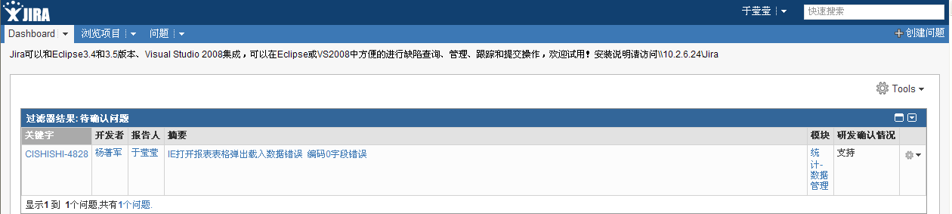
图 4-14 实施人员查看问题
选择要解决的问题，按照修复程序的版本信息，与相应的测试人员处获取对应的程序版本，完成本问题的确认。
确认通过，选择可用工作流的“实施确认通过”。问题状态由“待确认”变成“关闭”。至此，一个问题的流转全部完成。
确认未通过，选择可用工作流的“实施确认未通过”，问题状态由“待确认”变成“正解决”，此问题将回到开发人员处重新被修改。

5 问题操作功能
对某个问题，用户所有可用的操作有：
- 上传文件：可以上传文件到所选问题上，文件大小不应超过10MB。
- 上传界面截图：可以上传图片到所选问题上。
- 复制问题：复制一个和所选问题一摸一样的问题。
- 对问题添加注释：所加的注释会显示在问题详情界面中。
- 删除问题：删除这个问题。
- 编辑问题：对问题的可编辑内容进行编辑。
- 链接这个问题到另一个问题：建立当前问题和另一个问题的关系。
- 移动问题：将问题从一个项目移动到另一个项目。
- 投票：用户可对问题进行投票，票数多的问题会成为热门问题，从而更容易得到关注。
- 监视：用户可监视关心的问题。这样，当问题的状态发生改变时，用户将收到通知邮件。

使用技巧

1）如何快速的搜索问题
用户登陆系统后，可以在首页右上角看到“快速搜索”文本输入框。在里面可以输入问题的编号、问题名字、问题内容等任何你想查询的条件。
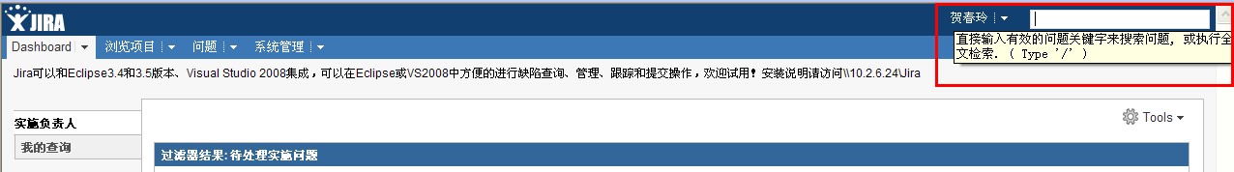
图 6-1 快速搜索问题
比如输入“1102”，回车，可以看到已经查找出了带有“1102”的问题。
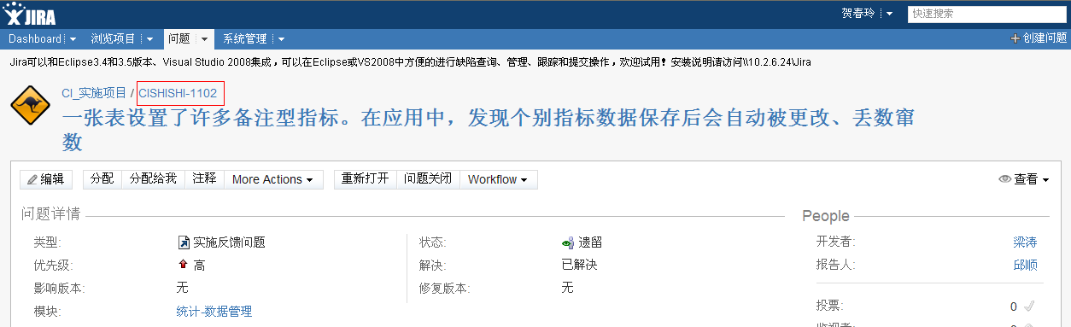
图 6-2 快速搜索结果1
再比如输入“电信”，回车，可以看到，已经查找出了问题详细中包含“电信”字样的所有问题。如描述中有“电信”，事业部的项目名称中包含“电信”等。
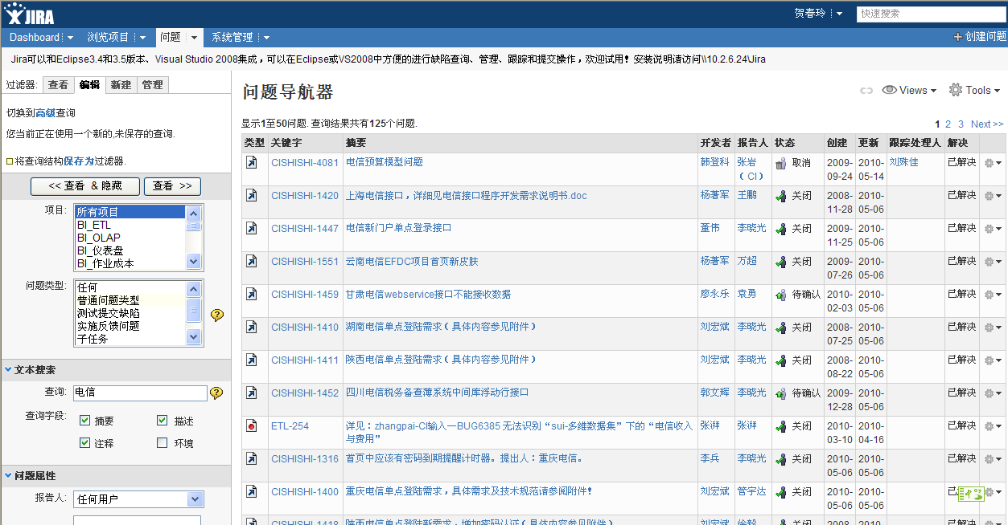
图 6-3 快速搜索结果2
请确定你所拥有的项目权限，否则可能会无法找到问题。
2）通过关键字快速的查找出所关注的信息，在“问题”-“查找问题”功能中，选择项目、问题类型后，点击“click here”,刷新页面。确定查询的关键字，如事业部和所属项目后，点击“查看”，完成查询条件的设置，查看查询结果。
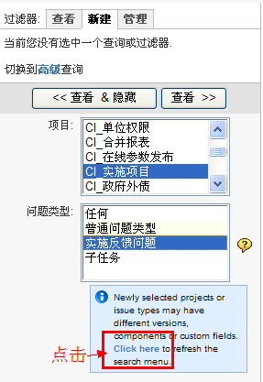
图 6-4 查询条件设置
3）如何共享查询模板，在“管理过滤器”-“我的”信息中，通过操作“编辑”，完成共享模板的设置。用户须有共享模板的权限才能够共享模板，需要该权限可以联系系统管理员。
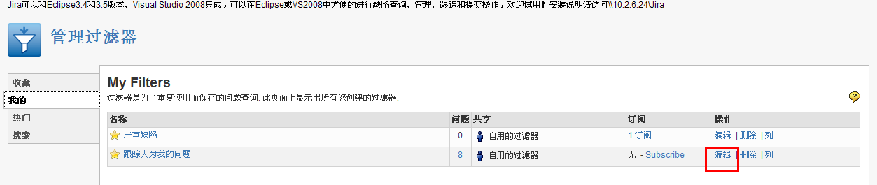
图 6-5 共享模板设置1
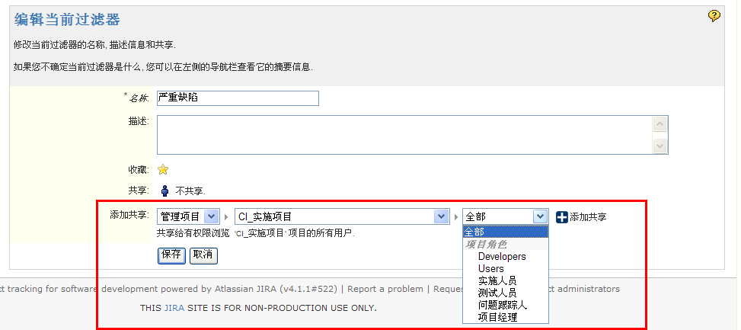
图 6-6 共享模板设置2
模板组可以共享给同项目组的其他角色。
4）采用订阅功能，不用登录系统即可以获取自己所关注内容的变化通知。在管理过滤器中，点击过滤器对应的订阅选项“Subscribe”,在过滤器订阅页面中完成订阅邮件的设置功能。按照设置的时间和条件范围，只要当前过滤器的查询结果有变化，就会收到一个与此过滤器内容相关的通知邮件。
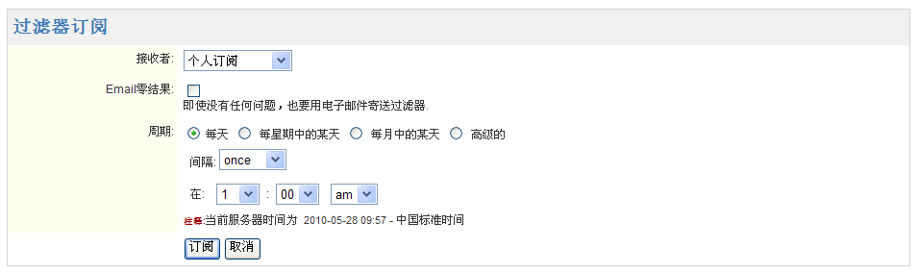
图 6-7 订阅设置
5）如何调整过滤器结果里的显示列设置。默认的查询结果中所显示的列内容是系统预先设置的，但有一些列信息并不是我们最关注的，比如“优先级”、“更新”等。修改显示列信息可以通过查询结果页面的“tools-configure Columns”设置。
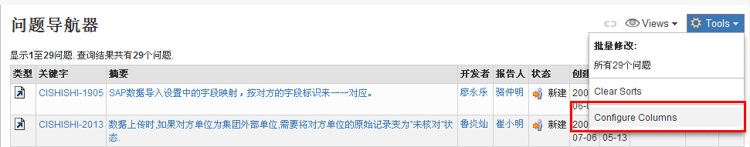
图 6-8 显示列设置
通过添加列，或“删除”按钮 来完成新增或减少显示列操作。
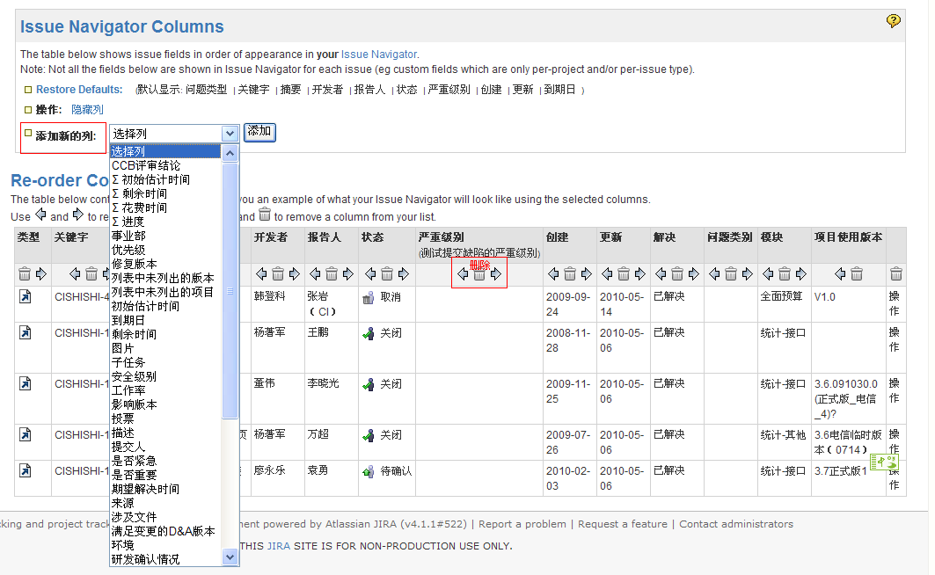
图 6-9 显示列调整
6）不用打开问题的详细描述即可改变问题状态和编辑问题内容。如下图所示页面中，无需链接到问题的具体描述信息，通过“操作”按钮即可实现针对此问题的流程改变和编辑操作。
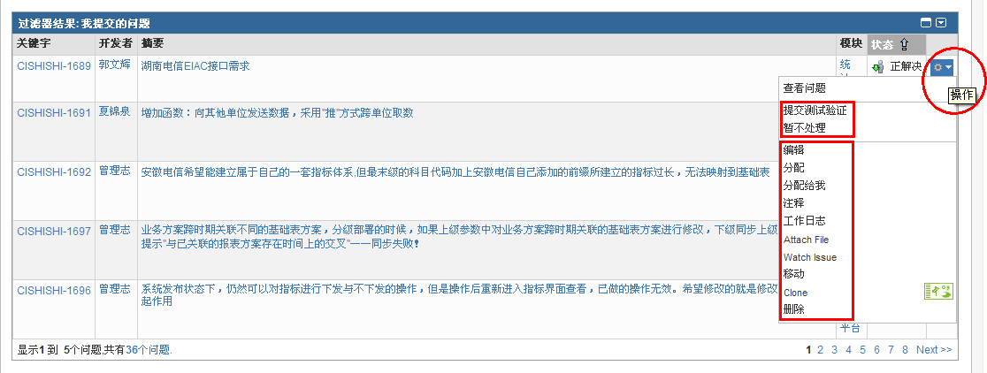
图 6-10 显示列设置
7）通过下一条，上一条的指示方法进行问题的逐条处理，在查询结果，链接到一个问题的详细信息中，完成工作流和编辑操作后，无需回到查询结果页面，可以通过下图红框中的箭头指向链接到下一个问题的详细描述页面。
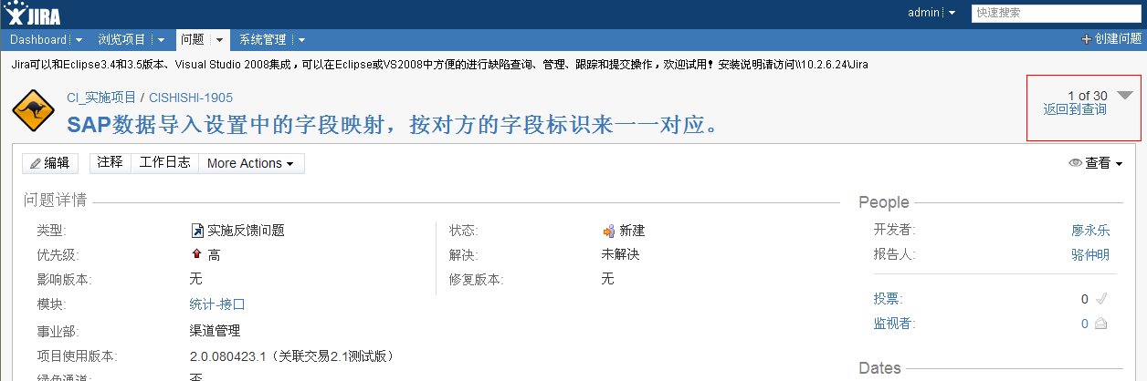
图 6-11 显示列设置
8）一次批量处理（操作）多个问题，如下图所示，可以批量选择多个问题，统一对这些问题进行如批量编辑、批量改变状态、批量迁移、批量删除等操作。
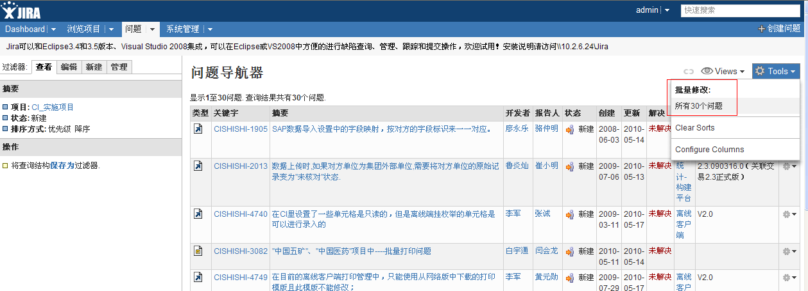
图 6-12 批量修改
9）需要关注一个问题的处理状态，可以采用监视功能当问题的状态发生改变时，用户将收到通知邮件。
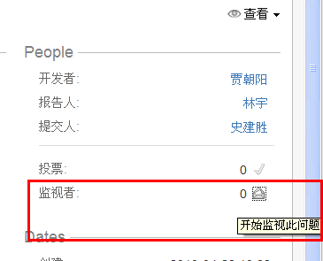
图 6-13 监视设置
10）用户可对问题进行投票，票数多的问题会成为热门问题，从而更容易得到关注。在浏览项目中，可能通过“热门问题”查看哪些问题被投票，以及投票的个数。
11)浏览项目，摘要信息里可以通过到期查看到给了预计解决时间的问题还有哪些未处理；可以通过活动流查看到整个项目中的问题被处理的最新动态；可能通过30天内的问题创建及解决状态来查看近期此项目的问题数量变化情况。
问题信息中，按照优先级、开发人员、模板信息分别列出对应的缺陷个数。如每个开发人员还有多少个问题需求解决。

